Parcial Práctico I Electiva en Desarrollo Móvil

Parcial — ComuniBarrio

Instrucciones generales
- Solo puede consultar los apuntes disponibles en el repositorio del curso. NO se permite el uso de internet, chat o recursos externos.
- Al finalizar debe entregar: (1) este documento con todas sus respuestas, y (2) el enlace al repositorio (GitHub/GitLab) donde cargó el proyecto de Android Studio.
- El repositorio debe ser público o compartido con el docente. El proyecto debe compilar correctamente en Android Studio.
📋 CASO DE ESTUDIO — ComuniBarrio
🏘️ La historia de ComuniBarrio
La Junta de Acción Comunal del barrio La Esperanza tiene un problema serio: la comunicación entre vecinos es caótica. Los avisos importantes se pegan en postes, se mandan por WhatsApp en grupos desordenados, o simplemente no llegan. Los vecinos no saben cuándo hay reuniones, no pueden reportar daños en el barrio (huecos, alumbrado dañado, basuras), y no hay forma fácil de llevar un registro de quién pagó la cuota comunal mensual de $5.000 pesos.
Doña Rosario (58 años, celular básico) es la presidenta de la junta. Su asistente, Camilo (25 años, estudia sistemas), quiere digitalizar todo. Los vecinos del barrio tienen entre 20 y 70 años, con distintos niveles de manejo del celular.

Necesidades identificadas en el barrio:
N1 | Avisos del barrio  Publicar y ver avisos o comunicados del barrio de forma sencilla.

N2 | Registro de cuotas comunales  Registrar y consultar el pago de la cuota comunal mensual ($5.000) de cada vecino.

N3 | Reporte de daños  Reportar daños o problemas del barrio (hueco, luz dañada, etc.) con descripción y dirección.

N4 | Próxima reunión  Consultar la fecha y el orden del día de la próxima reunión comunal.

💡 Recuerde: Debe seleccionar UNA sola necesidad y desarrollar TODAS las actividades sobre esa necesidad. No intente resolver todo el sistema.

✅ ACTIVIDADES A DESARROLLAR

# | Actividad | Puntos
1 | Selección y definición del problema  - Indique qué necesidad (N1–N4) seleccionó y justifique brevemente por qué.  - Escriba el enunciado del problema en 2–3 oraciones: ¿quién tiene el problema, qué pasa, qué consecuencia genera? Tener en cuenta los tres momentos que componen un problema. | 1.0 pt
2 | Definición de usuarios  - Identifique al menos 2 tipos de usuario que usarían la funcionalidad seleccionada.  - Para cada uno indique: nombre/rol, edad aproximada, nivel de manejo del celular (básico / medio / avanzado) y qué necesita hacer en la app. | 1.0 pt
3 | Requerimientos funcionales  - Liste entre 3 y 5 requerimientos funcionales.  - Use el formato: "El sistema debe permitir [qué acción] para [quién]." Describa la intención de cada uno de los requerimientos.  - Opcional: indique 1 requerimiento no funcional (rendimiento, usabilidad, etc.). | 1.5 pt
4 | Prototipo de alta fidelidad  - Diseñe al menos 3 pantallas donde se implementen los requerimientos definidos.  - Las pantallas deben tener: título de la pantalla, componentes visibles (botones, campos, listas) y navegación indicada con flechas.  - Realícelo en Figma, Adjunte capturas e incluya el link.  - Los diseños deben tener navegabilidad. | 2.5 pt
5 | Interfaz gráfica en Android Studio (Kotlin)  - Cree el proyecto en Android Studio y programe la pantalla principal de la funcionalidad elegida. El proyecto debe llamarce Primer Parcial Practico.  - Debe contener componentes XML visibles (TextView, EditText, Button, RecyclerView, etc.) acordes con el prototipo.  - El layout debe verse organizado y corresponder al diseño realizado. | 2.0 pt
6 | Codificación de una funcionalidad en Kotlin  - Implemente en Kotlin al menos una función relacionada con la necesidad elegida.  - Debe usar al menos uno de: variables, condicional (if / when), ciclo (for / while), función con parámetros, es decir, los temas vistos en las sesiones  - La función debe estar conectada a la interfaz (responder a un clic de botón con setOnClickListener). Y que realice el proceso según los requerimientos establecidos y diseñados | 2.0 pt

📤 ENTREGA
Debe entregar al finalizar el parcial:
- Este documento completamente diligenciado (actividades 1, 2 y 3 escritas; actividad 4 con capturas del prototipo o link).
- Enlace al repositorio (GitHub o GitLab) donde subió el proyecto de Android Studio con las actividades 5 y 6. El repositorio debe ser público o compartido con el docente.
Formato del enlace: https://github.com/su-usuario/ComuniBarrio-Parcial

✏️ ESPACIO DE RESPUESTAS — Actividades 1, 2 y 3
Actividad 1 — Necesidad seleccionada:
Necesidad elegida (N1/N2/N3/N4):
N1 porque el primer paso para una comunicación acertada (en un barrio por ejemplo) es que todos los involucrados se enteren de lo que sucede

Enunciado del problema:
El barrio La Esperanza tiene un problema de comunicación. No tienen un método unificado para comunicarse lo que provoca que no todos en el barrio se enteren de lo que sucede. Tanto desorden complica la gestión del barrio que hace la junta de acción comunal.

Actividad 2 — Definición de usuarios:
Usuario / Rol | Edad aprox. | Nivel celular | ¿Qué necesita hacer en la app?
Andrés Cortés (administrador@) (es el segundo al mando de la JAC, vive en el barrio y es dueño de una tienda) | 50-55 años | Básico (solo usa whatsapp o similares) | Ver, publicar y “eliminar” los anuncios que hacen las personas en el barrio
Carlos (Residente) (vive en el barrio, trabaja en marketing de la empresa XYZ) | 25-30 años | Medio (sabe usar redes sociales, paginas web, etc. Para uso común) | Ver y publicar anuncios del barrio (para poder enterarse de lo que pasa y hacer anuncios de eventos en su casa)

Actividad 3 — Requerimientos funcionales (use el formato: 'El sistema debe permitir... para...'):
El sistema debe permitir crear anuncios para los roles Residente y Administrador
El sistema debe permitir ver anuncios para los roles de Residente y Administrador
El sistema debe permitir “eliminar” (ocultar) los anuncios pasados para el rol de Administrador

Requerimiento no funcional (opcional):
La aplicación debe conectarse a la red del barrio

Actividad 4 — Prototipo (capturas y link de Figma):
Pegue aquí las capturas del prototipo (Figma, papel escaneado, etc.) o escriba el link:
Link: https://www.figma.com/proto/LDQwRPkmtBFI47YVpxn3X8/PrimerParcial?node-id=0-1&t=2Tkcf28Apsd1kmKg-1
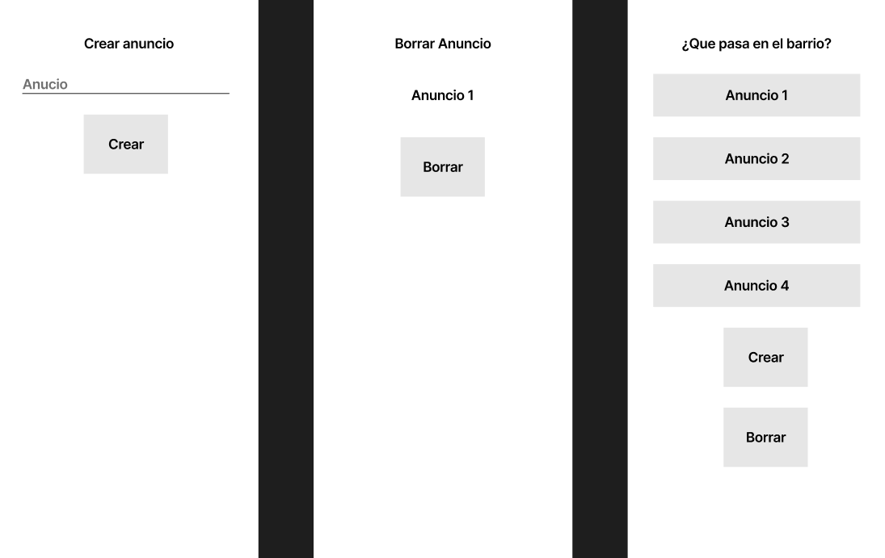
(por tiempo no le puse más diseño)

🔗 ENLACE DEL REPOSITORIO
https://github.com/FabianOsorio-UR/DesarrolloMovilUR-FO/tree/bf10e6c9b905a259a1123ce782ccf4032fa07d8a/Corte1/PrimerParcialPractico

